МИНИСТЕРСТВО ТРАНСПОРТА РОССИЙСКОЙ ФЕДЕРАЦИИ
ФЕДЕРАЛЬНОЕ ГОСУДАРСТВЕННОЕ АВТОНОМНОЕ ОБРАЗОВАТЕЛЬНОЕ
УЧРЕЖДЕНИЕ ВЫСШЕГО ОБРАЗОВАНИЯ
«РОССИЙСКИЙ УНИВЕРСИТЕТ ТРАНСПОРТА»
(ФГАОУ ВО РУТ (МИИТ), РУТ (МИИТ)

Академия/институт/факультет «Институт экономики и финансов (ИЭФ)»
Кафедра «Информационные системы цифровой экономики»

ДОПУСТИТЬ К ЗАЩИТЕ

Заведующий кафедрой
Каргина Л.А.
(ФИО) (подпись)

«_____»________________ 2024 г

БАКАЛАВРСКАЯ РАБОТА

на тему: | «Разработка телеграм-бота для оптимизации работы с базами данных»

(направление подготовки, профиль) 09.03.03 «Прикладная информатика», Прикладная информатика в экономике

Обучающийся | (Горбачева С.З)
Руководитель бакалаврской работы | (Медникова О.В)

Москва 2024 г.

СОДЕРЖАНИЕ
ВВЕДЕНИЕ 4
ГЛАВА 1 АНАЛИЗ ПРЕДМЕТНОЙ ОБЛАСТИ 7
1.1 Краткая характеристика предприятия 7
1.2 Существующие проектные решения 10
1.3 Методы работы с базами данных через телеграм-бот 11
1.4 Обоснование выбора программных средств 12
ГЛАВА 2 РАЗРАБОТКА ТЕЛЕГРАМ-БОТА 18
2.1 Проектирование и разработка концепции телеграм-бота для оптимизации работы с базами данных 18
2.1 Реализация прототипа телеграм-бота для оптимизации работы с базами данных 22
2.3 Предложения по адаптации разработки для компании ПАО Страховая Компания «Росгосстрах» 42
ГЛАВА 3 РАСЧЕТ ЭКОНОМИЧЕСКОЙ ЭФФЕКТИВНОСТИ 44
3.1 Расчет совокупной стоимости владения (ССВ) проекта 44
3.2 Оценка доходной составляющей ИТ-проекта 51
3.3 Определение источников и условий финансирования ИТ-проекта 52
3.4 Оценка экономической эффективности внедрения ИТ-проекта 53
ЗАКЛЮЧЕНИЕ 62
СПИСОК ЛИТЕРАТУРЫ 64

ВВЕДЕНИЕ

В компании ПАО СК «Росгосстрах» существуют должность агента розничных продаж. Заработная плата данных сотрудников формируется из месячного оклада и дополнительной мотивации сотрудников за выполнение определенных нормативов, таких как выполнение плана продаж, положительный темп роста и другие. Так как мотивация сотрудников является непостоянной величиной и зависит от продуктивности сотрудника и поставленных планов от компании, агенты нуждаются в актуальной информации относительно текущего статуса выполнения нормативов. За ней они могут обратиться исключительно в центральный офис компании к сотрудникам отдела аналитики продаж. Ввиду большого количества подобных обращений, сотрудники отдела аналитики испытывают большие нагрузки, что влечет за собой потерю производительности и повышение шанса ошибок в расчетах.
В связи со всем вышеперечисленным в компании ПАО СК «Росгосстрах» был поднят вопрос о необходимости создания программы для аналитической поддержки агентов розничных продаж в части предоставления актуальной информации относительно их показателей продуктивности.
Особенностью работы агента является постоянное перемещение от клиента к клиенту, из-за этого они не всегда имеют полноценный доступ к стационарному персональному компьютеру (ПК). Данный факт обуславливает невозможность создания программы исключительно для стационарного ПК, поэтому было выбрана платформа, одинаково работающая как на стационарных ПК, так и на мобильных устройствах, которые всегда есть в доступе у агента – мессенджер Telegram. Данная платформа дает возможность создания собственных чат-ботов, отличающихся простотой и удобством использования при грамотной их настройке.
Все вышеперечисленные доводы обуславливают актуальность разработки телеграм-бота для оптимизации работы с базами данных внутри компании ПАО СК «Росгосстрах». Данная дипломная работа посвящена процессу создания чат-бота на платформе Telegram.
Цель исследования: разработка и внедрение многофункционального телеграм-бота для оптимизации работы с базами данных.
Для достижения поставленной цели необходимо решить задачи:
- провести анализ текущих бизнес-процессов компании;
- провести анализ существующих инструментов проектирования чат-ботов;
- разработать чат-бота для социальной сети Telegram;
- провести анализ экономического эффекта внедрения чат-бота.
Объект исследования: ПАО СК «Росгосстрах».
Предмет исследования: оптимизация и автоматизация процесса расчета мотивации агентов розничных продаж.
Применяемые методы исследования: изучение и сбор информации, анализ изученного материала, наблюдение за бизнес-процессами (во время прохождения производственной практики), моделирование бизнес-процессов, анализ системы управления и применения информационно-коммуникационных технологий в организации.
Методика исследования включает в себя:
1 Анализ существующих решений и технологий.
2 Определение требований к чат-боту.
3 Разработка архитектуры и реализация чат-бота.
4 Тестирование и оценка эффективности.
5 Анализ результатов и выводы.
Практическая значимость: повышение эффективности работы с данными, ускорение процессов взаимодействия с базами данных и повышения удобства использования информации.
Работа состоит из введения, трех глав, заключения и списка используемой литературы.
Во введении обоснована актуальность темы выпускной квалификационной работы(ВКР), сформулированы ее цель, указаны объект, предмет.
В первой главе рассматриваются теоретические аспекты разработки телеграм-бота.
В второй главе рассматриваются этапы разработки программного решения на выбранную тему выпускной квалификационной работы.
В третьей главе рассматриваются вопросы, связанные с расчетом экономической эффективности разработанного программного решения.
В заключении сформулированы основные результаты исследования.
Список использованной литературы содержит 24 источника.

ГЛАВА 1 АНАЛИЗ ПРЕДМЕТНОЙ ОБЛАСТИ

Краткая характеристика предприятия

ПАО СК «Росгосстрах» (сокращение от Российская государственная страховая компания (РГС) - российская страховая компания, является одной из крупнейших по масштабам (присутствию в регионах), собранным страховым премиям, активам и резервам страховой организацией в России [21]. На протяжении многих лет занимала первое место по объёмам собираемой страховой премии в стране. Относится к категории системообразующих российских страховых компаний [24].
Росгосстрах является преемником Госстраха, который был основан в 1921 году во времена Российской Советской Федеративной Социалистической Республики. Госстрах был российским государственным страховым монополистом до 1947 года. Росгосстрах стал государственным акционерным обществом 10 февраля 1992 года в соответствии с Постановлением Правительства от Кабинета Министров России №76 «О создании Российской государственной страховой компании».
В июле 2003 года контрольный пакет акций в размере 78%, минус четыре акции, был приватизирован. По состоянию на 2006 год Росгосстрах был крупнейшей страховой компанией России с объемом премий в размере 1,528 миллиарда долларов США по данным Федеральной службы страхового надзора России, Интерфакса и общедоступных веб-сайтов 20 ведущих российских страховых компаний.
До сентября 2010 года Росгосстрах был единственной страховой компанией с государственными акциями. В то время российское правительство продало оставшиеся 13,1% акций компании.
А на сегодняшний день ПАО СК «Росгосстрах» отличается тем, что много лет подряд компании присваивалась высшая рейтинговая оценка «А++» от рейтингового агентства Эксперт РА. Данная оценка означает исключительно высокий уровень надежности. В краткосрочной перспективе компания с исключительно высокой вероятностью обеспечит своевременное выполнение всех финансовых обязательств, как текущих, так и возникающих в ходе деятельности. В среднесрочной перспективе существует высокая вероятность исполнения обязательств даже в условиях существенных неблагоприятных изменений макроэкономических и рыночных показателей. А в августе 2020 года она была повышена до «ruАА» (высокий уровень кредитоспособности/финансовой надежности/финансовой устойчивости по сравнению с другими объектами рейтинга в Российской Федерации), прогноз «стабильный», рейтинг подтверждался в 2021-2023 годах.

Технико - экономическая характеристика предметной области.
Чат-боты занимают значимое место в современном цифровом мире, поскольку они предоставляют быстрые и эффективные решения для множества задач, от обслуживания клиентов до автоматизации бизнес-процессов. Особенно часто их можно встретить в различных мессенджерах, например, Telegram, что обусловлено несколькими ключевыми факторами:
- глобальный охват: Telegram имеет миллионы активных пользователей по всему миру, что предоставляет огромную аудиторию для ботов, разработанных на этой платформе.
- интеграция с другими сервисами: благодаря API Telegram, чат-боты могут интегрироваться с внешними сервисами и платформами, расширяя свои функциональные возможности. Это позволяет, например, создавать сложные системы для управления задачами, бронирования или даже финансовых операций [14].
- приватность и безопасность: Telegram известен своими функциями шифрования и защиты конфиденциальности, что делает ботов на этой платформе привлекательными для использования в чувствительных приложениях, где важна защита данных.
- взаимодействие с пользователем: Telegram-боты предоставляют интерактивный интерфейс для взаимодействия с пользователями, позволяя им получать информацию, выполнять команды или даже совершать покупки непосредственно внутри мессенджера.
- автоматизация: чат-боты автоматизируют рутинные задачи, такие как отправка уведомлений, новостей, обновлений или предоставление пользовательской поддержки 24/7 без необходимости человеческого вмешательства.

На самом базовом уровне чат-бот представляет собой программу, созданную для имитации и обработки человеческого письменного диалога с целью обеспечить упрощенное взаимодействие пользователей с цифровыми устройствами. Возможности чат-ботов могут варьироваться от простых программ, которые отвечают на запросы однострочными ответами, до более сложных цифровых ассистентов, обучающихся и развивающихся для предоставления персонализированных услуг на основе собранной и обработанной информации.
В настоящее время у многих компаний есть свои чат-боты. Они предоставляют возможность взаимодействовать с клиентами напрямую, избегая затрат на найм сотрудников. Благодаря тому, что многие проблемы и вопросы, возникающие у клиентов, однотипны, обработать их легко. Поэтому многие компании создают списки часто задаваемых вопросов и инструкций по устранению неполадок. Чат-боты являются удобной альтернативой письменным ответам на стандартные вопросы и инструкциям, а также могут автоматически классифицировать запросы, например, направлять сложные проблемы клиентов оператору, если чат-бот не может справиться. Чат-боты стали популярным средством сокращения временных и финансовых затрат для бизнеса и дополнительным удобством для клиентов.

  - Существующие проектные решения

В данном разделе будут рассмотрены несколько примеров уже существующих телеграм-ботов российских страховых компаний.
1 «АльфаСтрахование» разработали бота для Telegram, который помогает оформлять услугу ОСАГО для легковых автомобилей личного пользования, а именно помогает в расчете стоимости ОСАГО, покупке и пролонгации. Для использования бота необходимо будет ввести команду /start, ввести данные автомобиля или выбрать их предложенных вариантов, а затем данные собственника транспортного средства и страхователя. Важными особенностями этого бота являются понятность, удобство использования и возможность сохранения, заполненного из Telegram полиса, в личном кабинете на сайте, где можно будет управлять им, оплачивая или пролонгируя [23].
2 Компания «Тинькофф Страхование» запустила бота в Telegram, который позволяет оформить страховку путешественника непосредственно внутри мессенджера. Чтобы оформить страховку путешественника, пользователю нужно добавить в список контактов в Telegram бота TinkoffInsuranceBot. В ответ на первое сообщение бот пришлет необходимые инструкции. Пользователь может выбрать тип страховки (разовую или годовую), территорию страхования, количество страхователей, тип отдыха (спокойный, активный и опасные виды спорта), а также добавить некоторые опции страхования. Оплатить страховку можно банковской картой, после чего полис будет направлен на электронную почту клиента [22].
Однако эти боты ориентированы на клиентов с целью помочь им в оформлении страховых продуктов компании, а не сотрудников, в отличии от бота, реализованного в рамках данной выпускной квалификационной работы. А так как в общем доступе нет информации о существовании чат-ботов для сотрудников страховых компаний, можно предположить, что эта разработка является уникальной на рынке.

Методы работы с базами данных через телеграм-бот

На сегодняшний день существует несколько методов работы с базами данных через телеграм-боты. Они предоставляют пользователю возможность удобного и быстрого доступа к информации, хранящейся в базе данных, без необходимости использования сложных интерфейсов или программ.
Один из наиболее популярных методов - это использование специальных ботов, которые предоставляют доступ к базе данных через интерфейс мессенджера. Пользователи могут отправлять запросы и получать ответы от базы данных прямо в чате бота, не покидая мессенджер.
Такие боты могут выполнять различные операции с базой данных, такие как добавление, удаление и обновление записей, поиск данных и генерацию отчетов.
Но при данном методе работы, пользователь не имеет прямой доступ к базе данных. Трафик всегда идет через «прослойку» в виде сервера приложений, который обслуживает запросы пользователя. На основании запросов и наличия этих функций в сервере приложения, он обращается к базе данных.
Способы обработки запросов пользователей могут быть реализованы различными библиотеками на разных языках программирования. Данный проект использует язык Python и библиотеку python-telegram-bot [15]. Для доступа к базе данных используется библиотека SQLite3 для языка Python [9]. Данный метод позволяет развернуть легковесную одно файловую реляционную базу данных со строгой типизацией. Машина обработки данной базы написана на языке C, имеет минимальную задержку при использовании, что обеспечивает моментальную обработку запросов от сервера приложения.
С другой стороны, данный метод не подходит для использования с большими массивами данных. SQLite3 не позволяет создавать распределенные системы. Не поддерживает работу многопоточности, имеет ограниченное количество типов данных.
При достижении критической точки нагрузки, потребуется миграция на более приспособленный для такой работы сервер или кластер баз данных. Например, PostgreSQL или Oracle RDBMS.

Другой метод работы с базами данных через телеграм-боты — это использование интеграции с платформами автоматизации рабочих процессов, такими как Zapier или Integromat. С их помощью можно создавать различные сценарии взаимодействия между телеграм-ботами и базами данных, например, автоматическое добавление новых записей в базу данных при получении определенного сообщения в чате бота.
Такие методы работы с базами данных через телеграм-боты обладают рядом преимуществ, таких как удобство использования, возможность работы с базой данных в реальном времени из любой точки мира, а также возможность создания автоматизированных рабочих процессов.
Однако следует помнить о необходимости обеспечения безопасности данных при использовании таких методов, так как мессенджеры могут быть уязвимы к атакам и утечкам информации. Важно использовать надежные методы шифрования данных и регулярно обновлять программное обеспечение для предотвращения возможных угроз.

Обоснование выбора программных средств

Языки программирования - это инструменты, позволяющие разработчикам создавать программное обеспечение, веб-сайты, мобильные приложения и многое другое. Каждый язык программирования имеет свои уникальные особенности и области применения, делая его более подходящим для определенных задач. Вот подробнее о нескольких популярных языках программирования:
1 Java - объектно-ориентированный язык программирования, разработанный компанией Sun Microsystems (впоследствии приобретенной Oracle) в середине 1990-х годов. Java была спроектирована так, чтобы иметь возможность может запускать скомпилированный Java-код на всех платформах, поддерживающих Java, без необходимости перекомпиляции. Java широко используется для разработки Android-приложений, веб-серверов, корпоративного программного обеспечения, а также встроенных систем.
2 Python - это один из самых популярных языков программирования в мире. Он был создан Гвидо ван Россумом и впервые выпущен в 1991 году. Python широко используется в научных исследованиях, разработке веб-приложений, автоматизации, анализе данных и машинном обучении [1].
3 C++ - это мощный язык программирования, который поддерживает как процедурное, так и объектно-ориентированное программирование. Разработанный Бьёрном Страуструпом в 1980-х годах как расширение языка C, C++ добавляет важные концепции, такие как классы, наследование, шаблоны, и исключения, что делает его особенно подходящим для разработки сложного программного обеспечения, включая операционные системы, игры, и крупные приложения. C++ известен своей высокой производительностью и эффективностью, что делает его популярным выбором для системного программирования и разработки программного обеспечения, требующего интенсивных вычислений.
4 C# - это объектно-ориентированный язык программирования, разработанный Microsoft в рамках инициативы .NET. Он был представлен в начале 2000-х годов. C# спроектирован для создания приложений для платформы Windows, и его синтаксис во многом похож на Java, что облегчает переход разработчиков между этими двумя языками. С тех пор C# расширил свои возможности и теперь поддерживает разработку широкого спектра приложений, включая веб-приложения, мобильные приложения через Xamarin, игры (особенно с использованием движка Unity), а также облачные и корпоративные приложения.
5 Ruby - это динамический, интерпретируемый язык программирования, который выделяется простотой и производительностью. Разработанный Юкихиро Мацумото в середине 1990-х годов, Ruby особенно известен благодаря фреймворку для веб-разработки Ruby on Rails, который значительно упрощает создание веб-приложений благодаря своим принципам "Конвенция превыше конфигурации" и "DRY (Don't Repeat Yourself)". Ruby и Ruby on Rails нашли широкое применение среди стартапов и веб-разработчиков благодаря своей высокой производительности и эффективности разработки, а также поддержке сообщества, предоставляющей большое количество библиотек, упрощающих добавление новой функциональности.

В данной разработке был использован язык программирования Python. Выбор подкрепляется множеством убедительных причин, которые делают его наиболее предпочтительным языком программирования для данного проекта.
Одной из таких причин является его высокоуровневость. Python поддерживает несколько парадигм программирования, включая процедурную, объектно-ориентированную и функциональную. Это делает его чрезвычайно гибким и подходящим для широкого спектра проектов - от веб-разработки до научных исследований, от системного программирования до автоматизации.
Помимо этого, Python – это кроссплатформенный язык программирования, что означает, что программы, написанные на Python, могут быть запущены на множестве операционных систем без необходимости изменения кода. Это делает Python отличным выбором для разработки программного обеспечения, которое должно работать в разнообразных средах.
Этот язык программирования еще может быть легко интегрирован с кодом, написанным на C, C++ и других языках, что позволяет разработчикам использовать Python для создания высокоуровневых интерфейсов и управления низкоуровневым кодом для оптимизации производительности.
Также Python известен своим чистым и лаконичным синтаксисом, который упрощает как изучение языка, так и разработку сложных систем. Читаемость кода и синтаксическая ясность позволяют разработчикам быстро понимать и модифицировать код.
И, наконец, стоит учесть большое количество открытых библиотек, которые ускоряют и упрощают разработку на данном языке.
В совокупности все эти аргументы делают Python мощным, гибким и доступным инструментом для разработки.

Система управления базами данных (СУБД) - это программное обеспечение, предназначенное для хранения, управления и обработки данных в базах данных. Оно используется для создания, доступа, управления и обновления данных, обеспечивая эффективное хранение и извлечение информации из базы данных. СУБД позволяет пользователям создавать структуру базы данных, проводить запросы к данным, обеспечивать защиту данных и обеспечивать целостность информации. Самые часто используемые СУБД:
1 MySQL - это популярная СУБД, используемая для создания динамических веб-сайтов и приложений. MySQL была выпущена в 1995 году и зарекомендовала себя как одна из наиболее широко используемых открытых СУБД в мире. Она обладает высокой производительностью, поддерживает транзакции и имеет многочисленные дополнительные функции, такие как хранимые процедуры и триггеры [3].
2 SQLite - это быстрая и легкая встраиваемая однофайловая СУБД на языке C, которая не имеет сервера и позволяет хранить всю базу локально на одном устройстве. Для работы SQLite не нужны сторонние библиотеки или службы.
3 PostgreSQL - отличается высокой надежностью и расширяемостью, что делает ее привлекательным выбором для крупных и сложных проектов. PostgreSQL была создана в 1986 году как проект университетской группы и с тех пор активно развивается сообществом разработчиков по всему миру. Благодаря мощным возможностям работы с данными, PostgreSQL широко используется в разработке приложений, где требуется сложная логика и обработка информации.
4 Oracle Database - корпоративная СУБД с множеством продвинутых возможностей для управления и обработки данных в крупных организациях. Oracle Database была выпущена компанией Oracle Corporation в конце 1970-х годов и стала одной из самых распространенных и надежных корпоративных СУБД. Она поддерживает высокую нагрузку, репликацию данных и обеспечивает высокую доступность данных.
5 Microsoft SQL Server была впервые выпущена в 1989 году и с тех пор стала одной из ведущих реляционных СУБД для сред Windows. Эта СУБД обладает интеграцией с другими продуктами Microsoft, такими как Windows Server и Visual Studio. Он широко применяется в корпоративных окружениях и предлагает ряд инструментов для работы с данными и аналитики.

В качестве системы управления базами данных при разработке телеграм-бота была выбрана SQLite. На это повлияло множество причин.
Например, простота в использовании. SQLite предлагает легкую в установке и использовании базу данных, которая не требует настройки отдельного сервера и управления сложными конфигурациями. Это делает его отличным выбором для приложений, где требуется быстрая интеграция базы данных без необходимости дополнительных шагов по настройке [4].
Также стоит учесть его эффективность. Он является легковесной базой данных, которая хорошо подходит для проектов с небольшими и средними объемами данных. Он хорошо справляется с операциями чтения и записи данных, обеспечивая высокую производительность в подходящих условиях.
И самым важным фактор в выборе этой СУБД была его переносимость. В ПАО СК «Росгосстрах» используется СУБД PostgreSQL, которая входит в класс реляционных строго типизированных СУБД, как и SQLite, но отличается тяжеловесностью и требовательности к настройке.
Таким образом, учитывая все вышеперечисленное, выбором СУБД для разработки телеграм-бота стала именно SQLite.

Вывод по 1 главе.
В рамках данной главы была описана краткая характеристика предприятия, для оптимизации процессов которой был разработан данный проект, приведены примеры существующих альтернативных решений для страховых компаний, обоснован выбор платформы Telegram и инструментов для создания продукта.

ГЛАВА 2 РАЗРАБОТКА ТЕЛЕГРАМ-БОТА

Проектирование и разработка концепции телеграм-бота для оптимизации работы с базами данных

К основным задачам Блока агентских и офисных продаж Центрального офиса ПАО СК «Росгосстрах» относится:
- подсчет результатов различных конкурсов внутри компании между агентами розничного страхования и руководителями подразделений;
- построение экономических моделей прогнозирования и планирования продаж Розничного бизнеса компании на ближайших 3 года;
- разработка и построение аналитической отчетности для целей контроля достижений выполнения ключевых показателей эффективности Розничного бизнеса ПАО СК «Росгосстрах» (показатели План/Факт по начисленной премии, уровни пролонгации, численность и эффективность работы Агентской сети продаж);
- разработка презентационных материалов для ежегодной конференции Заместителей по розничному страхованию;
- реализация значительного объема нетиповых отчетов по заданию руководства компании в рамках тестирования и проверки гипотез корреляции между различными параметрами продаж.
Однако помимо основных задач, сотрудникам данного направления часто приходится отвечать на типовые вопросы от агентов розничных продаж и их руководителей об их текущей производительности и возможности выхода на дополнительное вознаграждение по результатам их показателей эффективности. И в связи с их большим количеством, не всегда есть возможность оперативно производить подобные дополнительные расчеты, что может негативно повлиять на производительность агентов и их руководителей, а значит и всей компании, так как подобные данные помогают им скорректировать планы по продажам внутри подразделений.
С целью решения данного вопроса было предложено оптимизировать ответы на подобные запросы от филиалов через создание чат-бота, который будет инструментом для автоматизации расчетов по определенной методологии, что не минимально зависеть от работы сотрудников Центрального офиса.
В связи с особенностью работы агентов розничных продаж компании ПАО СК «Росгосстрах», а именно постоянное перемещение от клиента к клиенту и отсутствие возможности постоянного доступа к стационарному персональному компьютеру (ПК), для создания чат-бота была выбрана платформа, которая будет удобна в использовании как на стационарных ПК, так и на мобильных устройствах – Telegram.
Этапы разработки телеграм-бота:
1 Регистрация на официальном сайте Telegram.
2 Получение токена для телеграм-бота через ресурс «https://t.me/BotFather».
3 Настройка команд и их описания, настройка внешнего вида. получение токена и тега бота.
4 Создание базы данных.
5 Создание программного кода, включающий в себя процедуры обработки сообщения от пользователей, выполняющего необходимые расчеты и предоставляющего запрашиваемые данные.
6 Настройка обработки ошибок и исключений, для выдачи телеграм-ботом ошибок в случае непредвиденных ситуаций для разработчика. Данная статистика позволит быстрее исправить недочеты в программе.
7 Развертывание приложения.
8 Тестирование телеграм-бота.

Требуемый алгоритм работы бота представлен ниже.
Пользователь должен запустить бота в Telegram по адресу @Agent_RGS_bot.
Затем требуется нажать /start для активации бота и ознакомиться с его описанием.
Сотрудник должен ввести информацию о себе для авторизации и получения доступа к данным: ФИО, Табельный номер.
При написании команды /info пользователю будет предоставлена полная информация о нем или его подчиненных, если такие имеются:
- должность;
- филиал;
- код филиала;
- подразделение;
- код подразделения;
- ФИО;
- ИНН;
- паспорт;
- почта;
- телефон;
- дата приема;
- дата увольнения.
Если информация предоставляется о самом сотруднике, то она выводится сообщением, а если по группе сотрудников, то таблицей в файле в .xls или .xlsx формате.
При написании команды /contracts, появятся интерактивные кнопки:
- моя премия;
- мои договоры.
При нажатии кнопки «Мои договора», чат-бот потребует обозначить за какой временной промежуток необходимо предоставить данные, для этого нужно будет нажать на одну из кнопок:
- первый квартал;
- второй квартал;
- третий квартал;
- четвертый квартал;
- произвольная дата.
Если выбрана кнопка с первым, вторым, третьим или четвертым кварталом, бот потребует ввести год. А если выбрана кнопка с произвольной датой, то бот потребует ввести две даты: начала и конца периода, в формате Год-Месяц-Число.
Информация о договорах будет предоставлена в виде таблицы в файле в .xls или .xlsx формате, которая содержит столбцы:
- ГВС продукт;
- ИНН агента;
- ФИО агента;
- contract_id;
- contract_series;
- contract_number;
- ИНН клиента;
- ФИО клиента;
- Дата заключения;
- Дата окончания;
- Премия.

При нажатии кнопки «Моя премия», чат-бот потребует обозначить за какой временной промежуток необходимо предоставить данные, для этого нужно будет нажать на одну из кнопок:
- первый квартал;
- второй квартал;
- третий квартал;
- четвертый квартал;
- весь год.
Затем бот потребует ввести год.
Итоговая информация о премии будет отправлена сообщением, помимо этого будет направлена информация о договорах, входящая в формировании данной премии, которая будет предоставлена в виде таблицы в файле в .xls или .xlsx формате, которая содержит столбцы:
- ГВС продукт;
- ИНН агента;
- ФИО агента;
- contract_id;
- contract_series;
- contract_number;
- ИНН клиента;
- ФИО клиента;
- Дата заключения;
- Дата окончания;
- Премия.

Таким образом, постановка задачи в данной работе обеспечивает четкий план действий для разработки телеграм-бота. Подробный алгоритм работы бота, включающий ввод необходимой информации и предоставление необходимых данных, становится ключевым результатом задач, поставленных в рамках данного исследования.

Реализация прототипа телеграм-бота для оптимизации работы с базами данных

Регистрация на официальном сайте Telegram.
Первый этап разработки включает в себя регистрацию официальном сайте Telegram. Для этого необходимо на официальном сайте или в установленном приложении мессенджера ввести номер мобильного телефона и ввести код, который придет на указанный номер в предназначенное для этого поле (рисунок 1). Заполнить регистрационные данные в виде имени и фамилии и нажать на галочку подтверждения, после чего регистрация будет завершена.
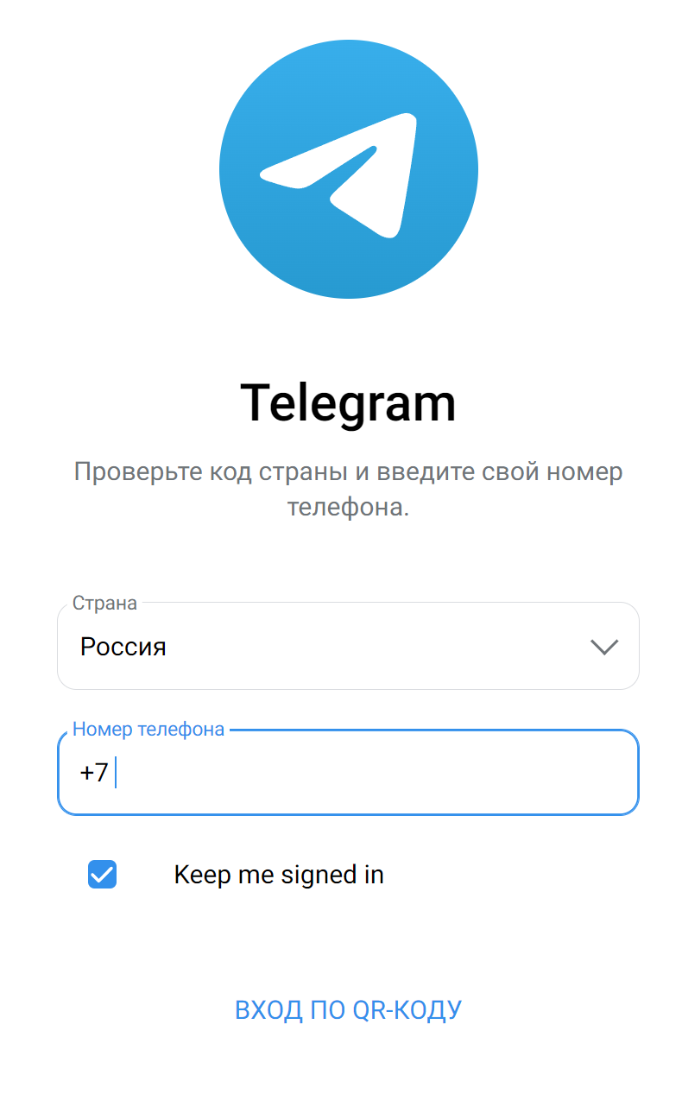
Рисунок 1 – Поле регистрации в Telegram
Источник: создано автором

Получение токена для телеграм-бота, настройка бота и его команд.
Вторым этапом является получение токена для телеграм-бота через ресурс «https://t.me/BotFather». Для этого необходимо запустить работу данного бота командой «/start», затем ввести команду «/newbot», которая создает нового бота и привязывает аккаунт к этому боту.
Далее можно дать ему желаемое название, добавить описание, иконку и необходимые команды (рисунок 2).
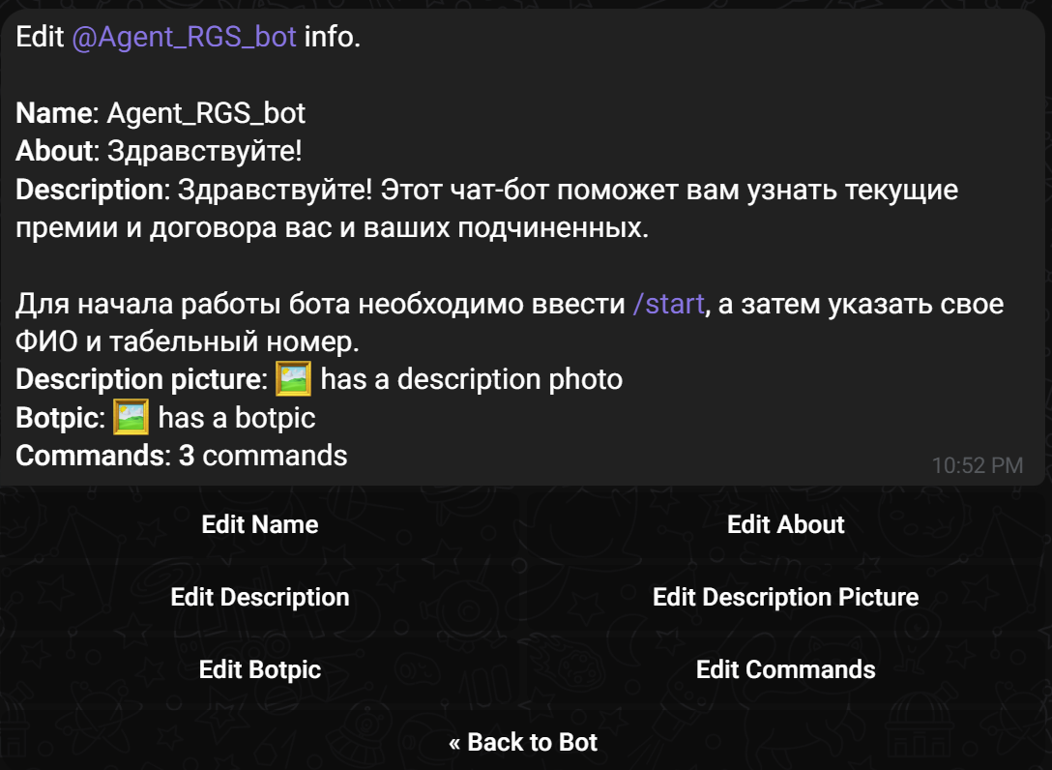
Рисунок 2 – Настройка оформления бота
Источник: создано автором

Создание базы данных.
Третий этап включает в себя создания базы данных с помощью СУБД SQLite. Для этого необходимо скачать и установить бесплатное программное обеспечение DB Browser for SQLite (рисунок 3) [12].
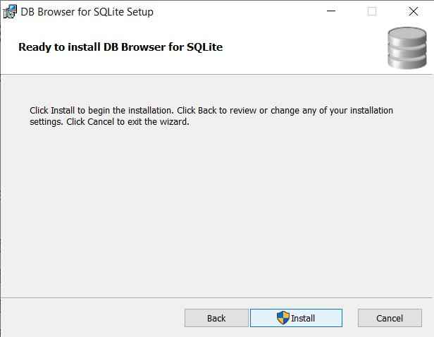
Рисунок 3 – Окно установки DB Browser for SQLite
Источник: создано автором

Далее происходит создание главного файла базы данных в формате sqlite3, в котором будет содержаться данные о существующих таблицах и данные, которые в них содержатся [5].
В нашем случае, таблицы:
- данные о пользователях (персональные данные, должность, уровень доступа к информации) на рисунке 4;
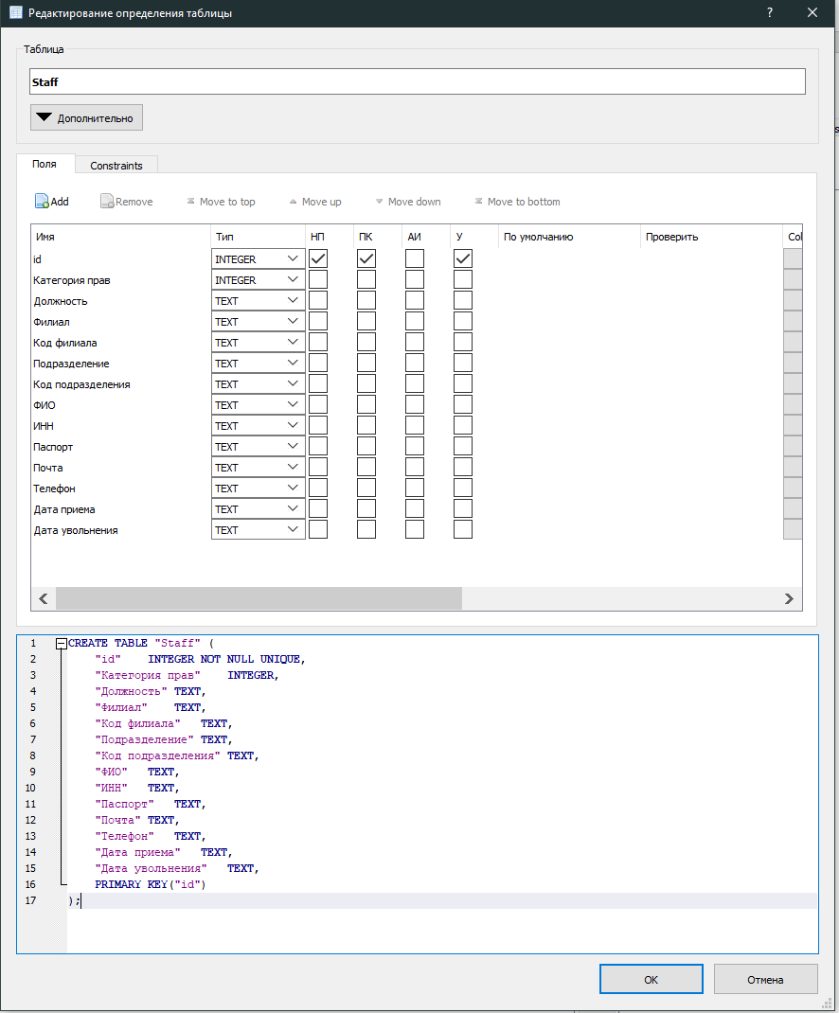
Рисунок 4 – Информация о таблице с данными пользователя
Источник: создано автором

- данные о заключенных договорах, которые включают в себя персональные данные страховщика, страхователя, дата заключения и сумма вознаграждения (рисунок 5);
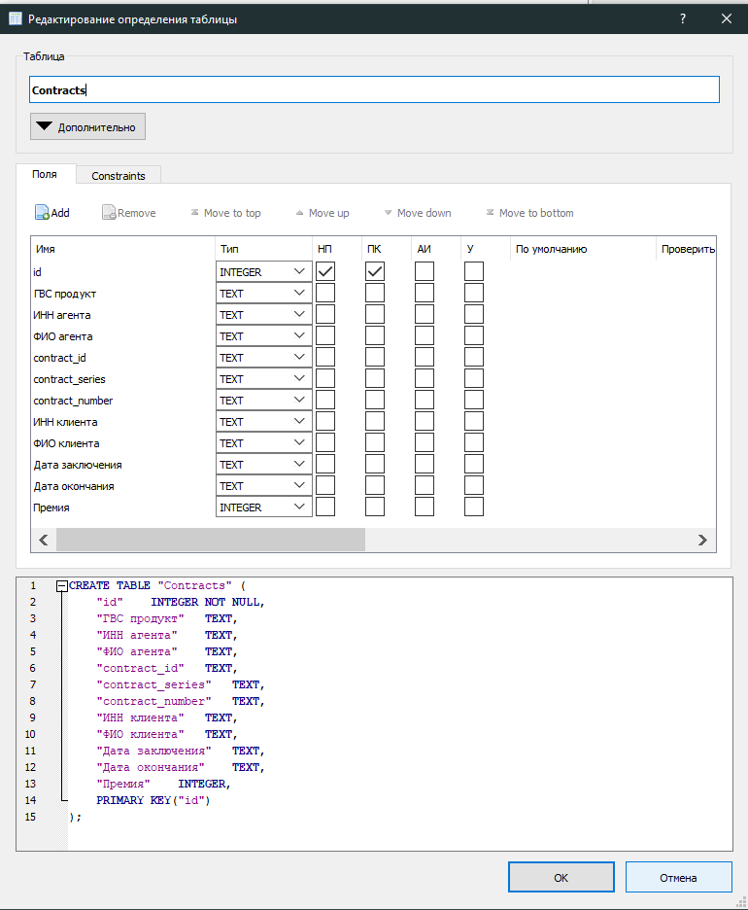
Рисунок 5 - Информация о таблице с данными о договорах
Источник: создано автором

- справочник подразделений компаний, содержащий полный список всех существующих подразделений и филиалов (рисунок 6);
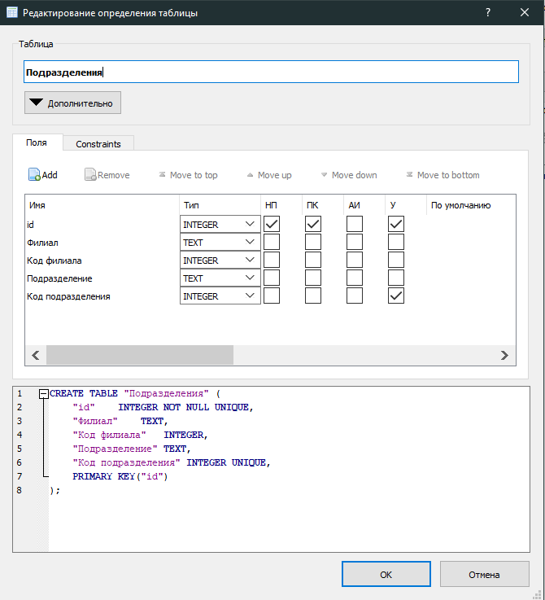
Рисунок 6 - Информация о таблице со справочной информацией о подразделениях
Источник: создано автором

- планы, поставленные компанией для каждого сотрудника по продуктам (рисунок 7).
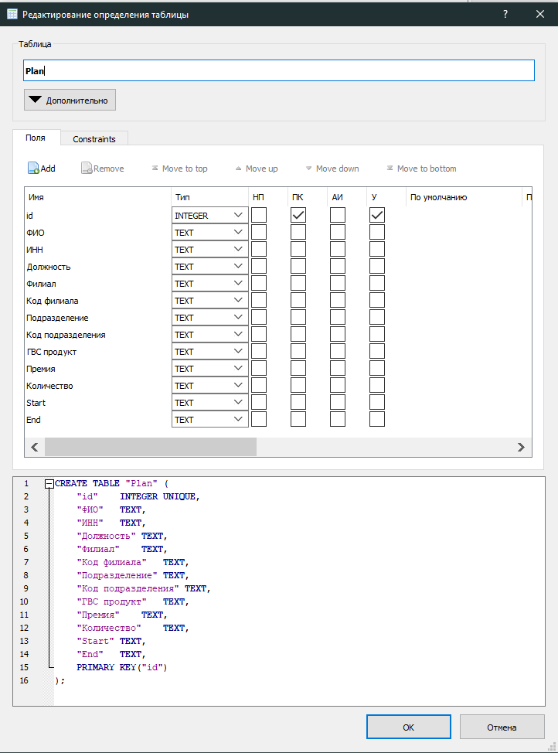
Рисунок 7 - Информация о таблице с планами сотрудников
Источник: создано автором

После создания таблиц происходит их наполнение. Так как данный проект является демонстрационным прототипом, наполнение баз данных будет осуществляться тестовыми данными, не используя конфиденциальные данные компании ПАО СК Росгосстрах [6].

Написание программного кода.
Четвертым этапом является создание программного кода, включающий в себя процедуры обработки сообщения от пользователей, выполняющие необходимые расчеты и предоставляющие запрашиваемые данные [7] [10].
Для написания основного кода приложения была использована библиотека «python-telegram-bot», а именно расширение «telegram.ext» и содержащиеся в ней функции классы и инструменты [11]:
- Application (функция создания и инициации подключения к серверам telegram);
- CommandHandler (функция обработки команд, которые были выбраны при настройке бота);
- MessageHandler (обработчик обычных сообщений, может применяться вне зависимости от команды и имеет тонкую настройку по функционалу);
- filters (класс содержащий доступные и поддерживаемые типы данных, которые будут использоваться для фильтрации полученного текста или файлов от пользователя);
- ConversationHandler (основной механизм реализации диалоговой системы, сочетает в себе машину состояний, в зависимости от ответов пользователя, будет осуществляться переход на следующий в цепочке этап, или производиться выход из диалога. В данном случае входными точками для диалоговой машины являются команды, далее идет система вопрос – ответ, что в конечном счете приводит пользователя к результату работы бота).
Помимо создания логики работы с текстом, главным набором для создания базового бота является функция создания приложения
app = Application.builder().token(TOKEN) .build().
В данной строчке происходит создание бота, передача в него токена для авторизации с сервером telegram, далее происходит сборка проекта. Далее прописывается логика диалоговой системы и завершается все написанием строчки app.run_polling(poll_interval=0.8). Данная команда запускает прием сообщений с сервера с интервалом 0.8 секунд (интервал может быть любой, но больше нуля). В бесконечном цикле приложение получает сообщения, обрабатывает и отсылает ответ, используя ранее написанную логику приложения.
Для написания диалоговой системы нам нужно такое понятие как состояние машины. Это заранее подготовленный класс значений типа Int.
class STATE():
sing_in_fio = 4
sing_in_inn = 5
default_info = 6
default_contracts = 7
handle_my_contracts_menu = 8
year_picker = 9
f_date_picker = 10
l_date_picker = 11
handle_default_prime = 12
handle_prime_menu = 13
prime_year_picker = 14
default = 0
inn_searh = 1
fio_searh = 2
sing_in = 3

Данные значения требуются для перехода по состояниям. После отработки одного из этапов, функция возвращает код следующего этапа, таким образом формируется маршрутизация по состояниям внутри диалоговой системы.

Filters = filters.TEXT & (~filters.COMMAND)
app.add_handler(ConversationHandler(
entry_points=[CommandHandler('contracts', contracts_command)],

states={
STATE.default_contracts :
[MessageHandler(Filters, handle_default_contracts)],
STATE.handle_my_contracts_menu :
[MessageHandler(Filters, handle_my_contracts_menu)],
STATE.year_picker : [MessageHandler(Filters, handle_year_picker)],
STATE.f_date_picker : [MessageHandler(Filters, handle_f_date_picker)],
STATE.l_date_picker : [MessageHandler(Filters, handle_l_date_picker)],
STATE.handle_default_prime :
[MessageHandler(Filters,handle_default_prime)],
STATE.handle_prime_menu :[MessageHandler(Filters, handle_prime_menu)],
STATE.prime_year_picker:[MessageHandler(Filters, prime_year_picker)],
ConversationHandler.END:[MessageHandler(Filters, handle_final)]},

fallbacks=[MessageHandler('cancel', cancel_command)]
))

Сама реализация диалога прописывается как параметры функции ConversationHandler. entry_points – параметр условия, при котором происходит начало входа в диалог, в данном проекте существует 3 диалога, по числу функций, прописанных ранее. states – список, состоящий из пар ключ значение, где ключом является ранее упомянутый класс States, а значением является объект типа MessageHandler, в который передается фильтр и обрабатывающая функция, которая реализует логику данного состояния.
Состояния могут замыкаться сами на себе, например, состояние, требующее ввода имени агента, получая неправильные данные, состояние возвращает собственное значение и входит в саму себя еще раз.
async def sing_in_fio(update: Update,
context: ContextTypes.DEFAULT_TYPE) -> int:
text : str = update.message.text
print(f'USER ({update.message.chat.id}) in sing_in_fio
{update.message.chat.type}: "{text}"')
try:
get_person_by_fio(text)
except ValueError:
await update.message.reply_text(
'Такое ФИО не найдено, попробуйте еще раз')
return STATE.sing_in_fio
context.user_data['FIO'] = text
await update.message.reply_text(
'Сотрудник найден. Прошу ввести табельный номер')
return STATE.sing_in_inn

Для примера рассмотрим этап ввода в систему используя фио. async def – объявление асинхронной функции, которая принимает на вход общий массив состояний и информацию о пользователе.
def get_person_by_fio(fio : str) -> Staff | ValueError:
conn = sqlite3.connect("bot/DB.db")
cur = conn.cursor()
res : list[tuple] = cur.execute(f"""
SELECT * FROM Staff WHERE ФИО LIKE '{fio}'
""").fetchall()
cur.close()
conn.close()
if len(res) == 0:
raise ValueError()
return Staff(res[0])

Записываем текст, полученный от пользователя в переменную text, пишем в консоль данные о сессии и информацию о самом сообщении, это нужно для отладки. В функции get_person_by_fio бот создает соединение с базой, где выполняет запрос на поиск нужного человека, в случае если такой человек найден, возвращает данные о нем в формате экземпляра класса Staff. В случае если человек не найден, возвращается ValueError, которая может быть поймана внешним обработчиком try except и произойдет повторный вход в данное состояние для повторной попытки. Если человек найден, данные о нем сохраняются в context.user_data. Данная переменная служит для хранения информации о данной сессии и о данном пользователе. Так как приложение использует многопоточную распределенную обработку. Для каждого пользователя данные переменные будут уникальны. Они имеют жесткую привязку к текущему пользователю. После записи данных, происходит возврат из функции со следующим этапом диалога, в котором пользователю потребуется ввести табельный номер для дальнейшей авторизации.

При создании отчетов и файлов, используется библиотека openpyxl и ее класс Workbook. Так как используется отчетность в формате excel, данная библиотека требуется для создания и записи файлов в формате xlsx. Сначала создается сама книга, редактируется заголовки и в цикле происходит заполнение данными.
def create_exl_contracts(contracts : list[Contract],filename) -> None:
from request import get_staff_fio_inn
wb = Workbook()
ws1 = wb.active
ws1.title = "Договоры и премия"
contracts_l : list[list[str]] = [["Филиал","Код филиала","Подразделение","Код подразделения"] + Contract.col_names]
for contr in contracts:
p : Staff = get_staff_fio_inn(contr.agent_fio, contr.agent_inn)
contracts_l += [[str(p.branch), str(p.branch_code), str(p.department), str(p.department_code)] + contr.to_list()]
for line in contracts_l:
ws1.append(line)
wb.save(filename)

После чего, книга сохраняется и передается файловый дескриптор для отправки файла пользователю. Далее файл удаляется из системы.
Так же в разработке была использована библиотека Datetime. Эта библиотека необходима для обработки дат, преобразует строки в даты и обратно. Также позволяет получать доступ к срезам дат, интервалам времени. Является полезным средством для формирования динамических запросов к базе данных, когда требуется получить данные из промежутка времени, зная только начало.

Настройка обработки ошибок и исключений.
Пятым этапом является настройка обработки ошибок и исключений, для выдачи телеграм-ботом ошибок в случае непредвиденных ситуаций для разработчика. Данная статистика позволит быстрее исправить недочеты в программе.
Для добавления функции обработчика ошибок необходимо написать функцию:
app.add_error_handler(error)

Функция обработки ошибок, которую мы передаем может быть какой угодно. В данном проекте она является простым отображением информации о состоянии, и вызванным в нем исключением.
async def error(update: Update, context: ContextTypes.DEFAULT_TYPE):
print(f'Update: {update} caused error {context.error}')

При возникновении ошибок программа выводит сообщения о текущем состоянии диалоговой машины для конкретного пользователя:
Update(message=Message(channel_chat_created=False, chat=Chat(first_name='Pavel', id=321911494, last_name='Gorbacheva', type=<ChatType.PRIVATE>, username=sofia), date=datetime.datetime(2024, 5, 20, 19, 25, 36, tzinfo=<UTC>), delete_chat_photo=False, from_user=User(first_name=sofia, id=321911413221394, is_bot=False, language_code='en', last_name=sofia, username=sofia), group_chat_created=False, message_id=531322133, supergroup_chat_created=False, text='Мои сотрудники'), update_id=553123733646) caused error 'Workbook' object has no attribute 'active1'
Вывод данных сообщений показывает информативные данные, которые помогают понять причину ошибки и быстро ее устранить.

Развертывание приложения.
Шестым этапом является развертывание приложения. Для развертывания приложения требуется установить все зависимости, убедиться в надежности подключения к серверам telegram. Проверить правильность настройки FireWall, если таковой имеется. Далее убедиться, что все используемые таблицы в базе данных доступны к чтению, база данных не заблокирована. Для стабильной работы используется версия Python 3.11.9. Используется команда python main.py, происходит авторизация и поднятие приложения, после сообщения что приложения достигло этапа Polling, бот готов к работе и доступен из личного чата в telegram.

Тестирование телеграм-бота.
Седьмым этапом является тестирование работоспособности бота. Данный этап включает себя проверку нормальной работоспособности приложения, ввода команд, ввод текста, проверка работы кнопок и базового функционала.
При прохождении такой проверки на правильность работы, приступается тестирование в стрессовых ситуациях, использование множества пользователей, ввода некорректных данных, краевых условий, при которых бот может повести себя непредсказуемо. Попытки найти уязвимости и дыры в проекте позволяют найти способы и пути улучшения обработки тех или иных запросов пользователей, приводит к понимаю узких мест и к дальнейшему улучшению работоспособности проекта.

Пример работы телеграм-бота.
Для пользовательского запуска бота необходимо зайти в свой телеграм-аккаунт и написать в поисковую строку имя бота - @Agent_RGS_bot.
Затем можно ознакомится с основной информацией о боте и его описанием (рисунок 8).
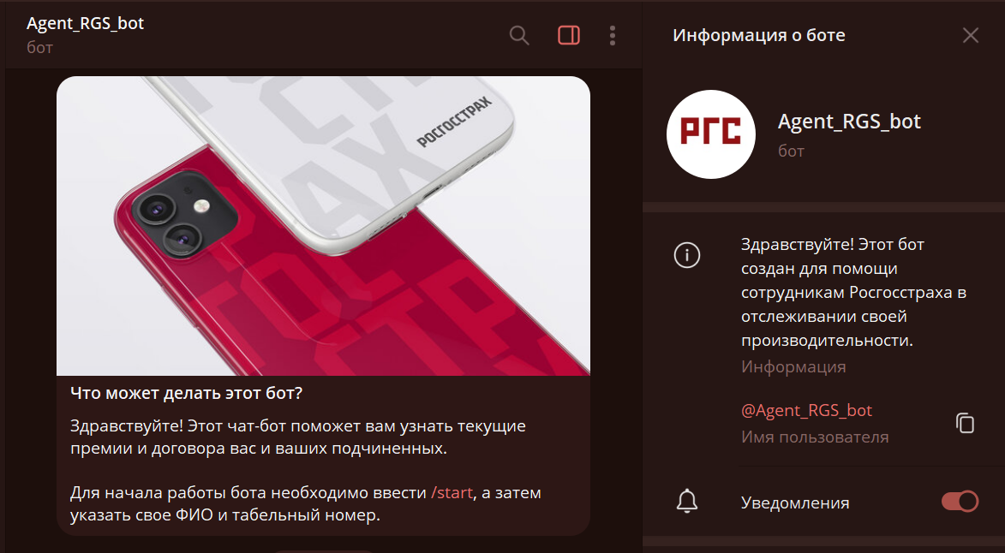
Рисунок 8 - Описание бота
Источник: создано автором

После нажатия кнопки «start» бот потребует пройти верификацию пользователя, введя сначала ФИО, а затем ИНН сотрудника (рисунок 9).
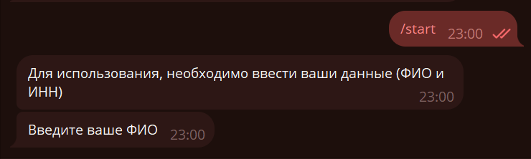
Рисунок 9 - Запуск бота
Источник: создано автором

В результате использования команды /info бот попросит нажать на одну из кнопок, для обозначения количества сотрудников, по которым необходимо предоставить основную информацию: только этот сотрудник или его подчиненные (рисунок 10).
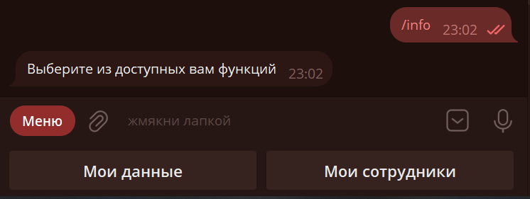
Рисунок 10 – Кнопки для предоставления основной информации по сотруднику
Источник: создано автором

В результате выбора кнопки «Мои данные» будет предоставлена информация о верифицированном сотруднике в виде сообщения (рисунок 11).
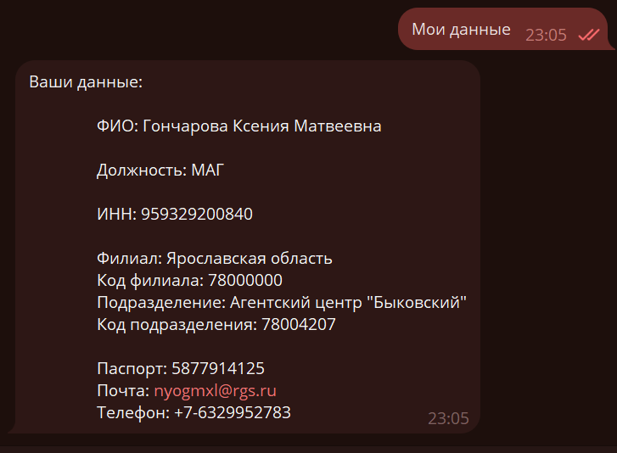
Рисунок 11 – Информация о сотруднике
Источник: создано автором

При нажатии кнопки «Мои сотрудники» бот отправить Excel-файл, с информацией о сотрудниках в подчинении, если такие имеются (рисунок 12).
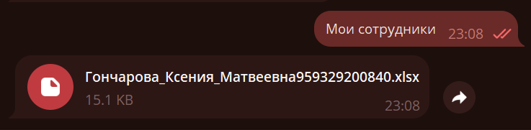
Рисунок 12 – Файл с информацией о подчиненных
Источник: создано автором

При вводе команды /contracts бот предложит выбор из 2 кнопок: «Мои договора», «Моя премия» (рисунок 13).
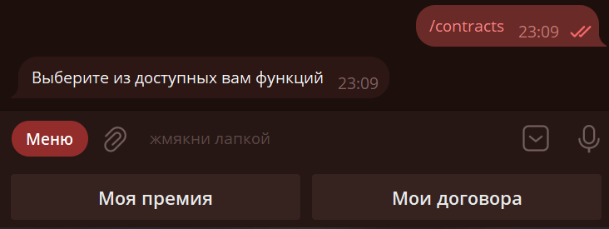
Рисунок 13 – Команда /contracts
Источник: создано автором

Нажимая на кнопку «Мои договора», мы увидим запрос от бота о выборе временного промежутка, за который необходимо предоставить данные (рисунок 14).
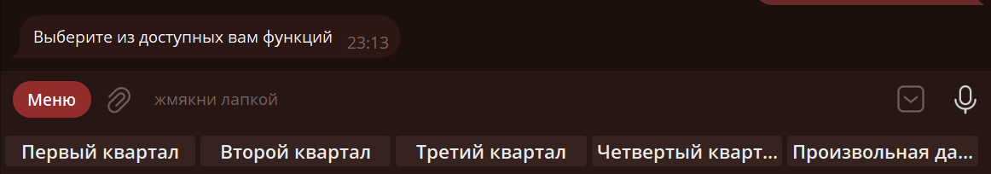
Рисунок 14 – Кнопки для договоров
Источник: создано автором

При вводе необходимой даты, бот предоставит требуемую информацию в виде таблицы в файле (рисунок 15).
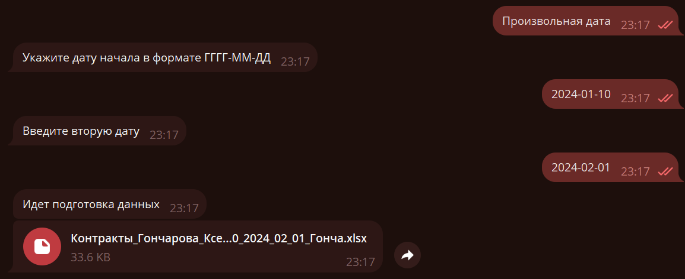
Рисунок 15 – Файл с договорами
Источник: создано автором

Выбирая кнопку «Моя премия», появится еще 3 кнопки для выбора по какой именно премии необходимо произвести расчеты (рисунок 16).
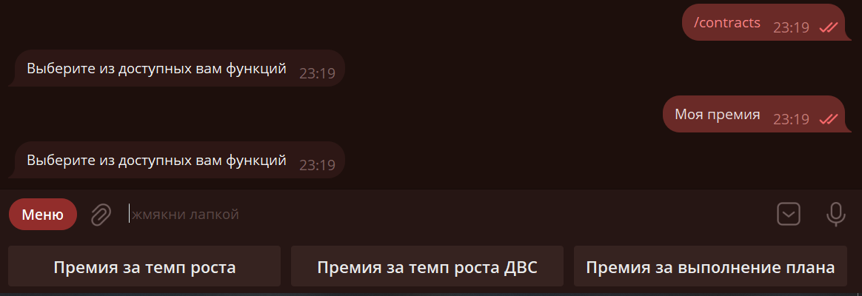
Рисунок 16 – Выбор вида премии
Источник: создано автором

После нажатия на любую из данных кнопок, бот потребует временной промежуток, за который будет произведена выборка договоров для расчета (рисунок 17-18).
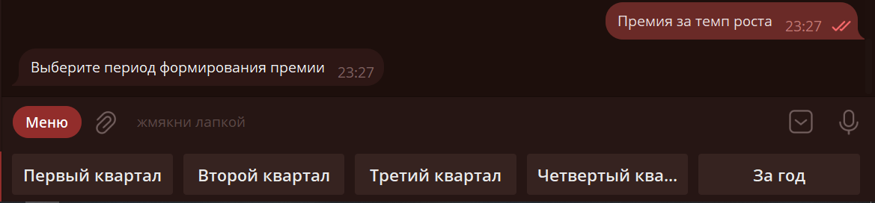
Рисунок 17 – Выбор квартала или всего года
Источник: создано автором

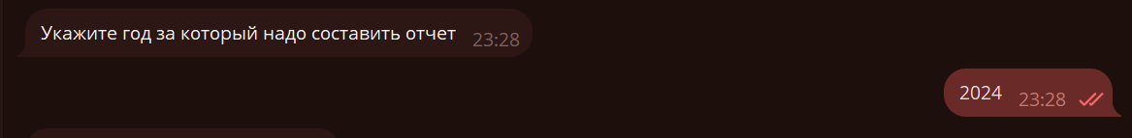
Рисунок 18 – Ввод года за который необходимо произвести расчет
Источник: создано автором

По результатам всех расчетов телеграм-бот выдает информацию о премии сотрудника и детальную выгрузку всех договоров, входящих в расчет премии (рисунок 19).

Рисунок 19 - Итог расчетов бота
Источник: создано автором

Предложения по адаптации разработки для компании ПАО Страховая Компания «Росгосстрах»

Изначально разработанный проект, ориентированный на потребности компании ПАО СК «Росгосстрах», не требует радикальных изменений для адаптации, поскольку различия сводятся лишь к использованию различных систем управления базами данных. Необходимость адаптации заключается в переходе от SQLite, выбранной для прототипа телеграм-бота, к PostgreSQL, которая используется компанией ПАО СК «Росгосстрах». Для успешного выполнения этого процесса потребуется:
- обновить библиотеку Python с SQLite3, используемую для взаимодействия с базой данных SQLite, на библиотеку psycopg2 для работы с PostgreSQL [13];
- изменить запросы к базе данных, учитывая разницу в синтаксисе и типах данных, так как PostgreSQL обладает более широким спектром функций и типов данных по сравнению с SQLite.
- изменить настройки подключения к базе данных в коде, внеся изменения в параметры подключения к базе данных, такие как хост, порт, имя пользователя, пароль и название базы данных.
- потенциально перенести данные между СУБД. В случае необходимости миграции данных между данными системами, потребуется разработать скрипты для экспорта и импорта данных.
Выполнение вышеперечисленных шагов должно обеспечить корректную и полную адаптацию разработанного телеграм-бота для работы в компании ПАО СК «Росгосстрах». Эти меры позволят эффективно перейти от использования SQLite к PostgreSQL, сохранив функциональность и совместимость с требованиями бизнеса.

Вывод по 2 главе.
В данной главе было описано:
- процессы в компании, требующие оптимизации;
- постановка целей;
- определение функционала телеграм-бота
- поэтапный процесс разработки посредством среды разработки Visual Studio Code и языков программирования Python и SQL;
- процесс тестирования готового проекта;
- предложения по внедрению в структуру компании.

ГЛАВА 3 РАСЧЕТ ЭКОНОМИЧЕСКОЙ ЭФФЕКТИВНОСТИ

Расчет совокупной стоимости владения (ССВ) проекта

Экономическая эффективность оценивается составлением показателей экономической результативности информационной системы, подсистемы или проекта со стоимостными затратами на реализацию этой системы, подсистемы или проекта.
Для оценки затрат на разработку и эксплуатацию данного IT-решения была применена методика совокупной стоимости владения (ССВ). Данный способ дает возможность учесть затраты на всех этапах жизненного цикла. Расчет по данной методике включает в себя совокупный учет условно-прямых, условно-косвенных и непредвиденных затрат.
Условно-прямые затраты отвечают за расходы на этапе разработки IT-решения.
Условно-косвенные затраты включают расходы на аренду программного обеспечения, телекоммуникации, аппаратное обеспечение и оплату труда персоналу, который будет интегрирован в эксплуатацию IT-решения.
В первую очередь были учтены условно-прямые расходы. Подробная информация представлена в таблице 3.1.
Таблица 3.1 - Условно-прямые расходы, связанные с разработкой
Статья затрат | Обозначение | Всего, руб.
1 | 2 | 3
1. Условно-прямые расходы | Р_{Пр_Р} | 1 737 776
1.1. Расходы на оборудование | Р_{Об} | 55 476
1.1.2. Сумма амортизации капитальных вложений в оборудование | Р_{Об 2} | 15 000
1.1.4. Расходы на эксплуатацию оборудования, предназначенного для разработки системы, руб. | Р_{Об 4} | 40 476

Продолжение таблицы 3.1
1 | 2 | 3
1.2. Расходы на программное обеспечение (ПО) | Р_{ПО} | 480 500
1.2.1. Расходы на закупку ПО | Р_{ПО 1} | 480 000
1.2.2. Сумма ежегодного списания затрат на ПО (аналог амортизации) | Р_{ПО 2} | 500
1.4. Расходы на оплату труда, связанные с разработкой системы | Р_{ФОТ} | 1 171 800
1.4.1. Расходы на оплату труда сотрудников по стадиям разработки системы (проектирование, разработка, тестирование, документирование), всего в т.ч.: | Р_{ФОТ 1} | 1 171 800
проектирование | Р_{ФОТ 1_1} | 260 400
разработка | Р_{ФОТ 1_2} | 390 600
тестирование | Р_{ФОТ 1_3} | 260 400
документирование | Р_{ФОТ 1_4} | 260 400
1.5. Расходы на связь и коммуникации | Р_{Ком} | 30 000
1.5.3. Расходы на удаленный доступ на этапе разработки системы | Р_{Ком 3} | 30 000

Расходы, возникающие на этапе разработки системы, как правило, относятся к категории условно-прямых затрат (Р_{Пр_Р}) и рассчитываются с помощью формулы 3.1:
$P_{Пр р}=P_{Об}+P_{ПО}+P_{Адм}+P_{ФОТ}+P_{Ком}$ , | (3.1)
где
Р_{Пр_Р} - условно-прямые расходы, связанных с разработкой ИТ-проекта,
Р_{Об} - расходы, связанные с приобретением и эксплуатацией оборудования,
Р_{ПО} - расходы, связанных с приобретением и эксплуатацией ПО,
Р_{Адм} - административные расходы;
Р_{ФОТ} - расходы, связанные с оплатой труда по разработке системы;
Р_{Ком} - расходы на коммуникации и связь.
Отдельно следует остановиться на калькуляции расходов, связанных с оплатой труда по разработке системы (Р_{ФОТ}).
Фонд оплаты труда для этапа проектирования определяется по формуле 3.2.
$Р_{ФОТ1}=t_{p}∙Ч_{р}∙R$ , | (3.2)
где
t_{р} - месячная трудоемкость выполнения работ по разработке подсистемы (проектирование), часов;
Ч_{р} - среднечасовая ставка проектировщика (с учетом премий, компенсаций), руб.;
R - коэффициент, учитывающий отчисления в социальные фонды.
Также учитываются условно-прямые расходы связанные с эксплуатацией IT-решения, представленные в таблице 3.2.
Таблица 3.2 - Условно-прямые расходы, связанные с эксплуатацией
Статья затрат | Обозначение | Всего, руб. | За 1ый год, руб. | За 1ый месяц, руб.
1 | 2 | 3 | 4 | 5
1. Условно-прямые расходы | Р_{Пр_Э} | 17 623 283 | 4 806 350 | 490 639
1.1. Расходы на оборудование | Р_{Об} | 73 333 | 20 000 | 2 222
1.1.2. Сумма амортизации капитальных вложений в оборудование | Р_{Об 2} | 73 333 | 20 000 | 2 222
1.2. Расходы на программное обеспечение (ПО) | Р_{ПО} | 5 500 | 1 500 | 167
1.2.2. Сумма ежегодного списания затрат на ПО (аналог амортизации) | Р_{ПО 2} | 5 500 | 1 500 | 167
1.3. Административные расходы | Р_{Адм} | 2 363 130 | 644 490 | 71 610
1.3.1. Расходы на оплату труда пользователей (операторов) системы | Р_{Адм 1} | 2 363 130 | 644 490 | 71 610

Продолжение таблицы 3.2
1 | 2 | 3 | 4 | 5
1.4. Расходы, связанные с сопровождением и развитием системы | Р_{ФОТ} | 5 728 800 | 1 562 400 | 130 200
1.4.1. Расходы на оплату труда сотрудников по сопровождению и развитию введенной в эксплуатацию системы по направлениям  Всего, в т.ч. | Р_{ФОТ 1} | 5 728 800 | 1 562 400 | 130 200
сопровождение | Р_{ФОТ 1_1} | 4 296 600 | 1 171 800 | 130 200
развитие | Р_{ФОТ 1_2} | 1 432 200 | 390 600
1.5. Расходы на связь и коммуникации | Р_{Ком} | 9 452 520 | 2 577 960 | 286 440
1.5.1. Расходы на оплату труда персонала поддержки корпоративной сети, выделенных линий и каналов для системы | Р_{Ком 1} | 2 363 130 | 644 490 | 71 610
1.5.2. Расходы на аренду выделенных линий и каналов для системы | Р_{Ком 2} | 2 363 130 | 644 490 | 71 610
1.5.3. Расходы на удаленный доступ для системы | Р_{Ком 3} | 2 363 130 | 644 490 | 71 610
1.5.4. Стоимость поддержки и развития корпоративных сетей передачи данных для системы | Р_{Ком 4} | 2 363 130 | 644 490 | 71 610

За первый месяц эксплуатации проекта будет потрачено 460 639 рублей. За год эта сумма возрастет до 4 806 350 рублей.
Также на этапе эксплуатации системы возникают условно-косвенные расходы (Р_{Кос}), описанные в таблице 3.3.

Таблица 3.3 - Условно-косвенные расходы, связанные с эксплуатацией
Статья затрат | Обозначение | Всего, руб. | За 1ый год, руб. | За 1ый месяц, руб.
2. Условно-косвенные расходы по подсистеме (системе) | Р_{Кос} | 1 172 004 | 330 197 | 34 575
2.1. Косвенные расходы на общесистемное оборудование | Р_{КОб} | 206 571 | 57 428 | 5 714
2.1.2. Сумма амортизации капитальных вложений в общесистемное оборудование | Р_{КОб 2} | 55 000 | 15 000 | 5 556
2.1.4. Расходы на эксплуатацию общесистемного оборудования | Р_{КОб 4} | 133 571 | 36 428 | 13 492
2.1.5. Ежегодная стоимость обслуживания общесистемного оборудования по договору | Р_{КОб 5} | 18 000 | 6 000
2.3. Косвенные административные расходы | Р_{КАдм} | 286 440 | 78 120 | 8 680
2.3.1. Расходы на оплату труда лиц, работающих со всей системой (общесистемный персонал), за год | Р_{КАдм 1} | 286 440 | 78 120 | 86 800
2.4.1. Расходы на оплату труда сотрудников по сопровождению и развитию общесистемных ресурсов информационного менеджмента в течение года, Всего в т.ч.: | Р_{КФОТ 1} | 3 255 000 | 130 200 | 130 200
сопровождение | Р_{КФОТ 1_1} | 3 241 980 | 117 180 | 130 200
развитие | Р_{КФОТ 1_2} | 13 020 | 13 020
2.5. Косвенные расходы на связь и коммуникации для рассматриваемой подсистемы (системы) | Р_{ККом} | 236 313 | 64 449 | 7 161
2.5.1. Расходы на оплату труда персонала поддержки общей корпоративной сети, выделенных линий и каналов за год | Р_{ККом 1} | 236 313 | 64 449 | 71 610
Исходя из решения, сумма условно-косвенных расходов на этапе эксплуатации за месяц составляет 34 575 рублей, за год этот параметр расходов составляет 330 197 рублей. Всего за весь этап эксплуатации в 3 года будет потрачено 1 172 004 рубля.
Условно-косвенные расходы определяются по формуле 3.3:
$P_{Кос}=P_{КОб}+P_{КПО}+P_{КАдм}+P_{КФОТ}+P_{ККом}$ , | (3.3)
где
Р_{КОб} - косвенные расходы на общесистемное оборудование,
Р_{КПО} - косвенные расходы на общесистемное ПО,
Р_{КАдм} - косвенные административные расходы,
Р_{КФОТ} - косвенные расходы на оплату труда по сопровождению и развитию системы,
Р_{ККом} - косвенные расходы на связь и коммуникации.
Особенностью расчета условно-косвенных расходов, является то, что необходимо предварительно рассчитать коэффициент участия общесистемных ИТ-ресурсов предприятия в эксплуатации системы по каждому виду условно-косвенных расходов.
Кроме этого, для подсчета экономической эффективности нашего IT-решения необходимо учитывать непредвиденные расходы (Р_{Непр}). Они могут включать расходы на простои, расходы на операции конечных пользователей и другие. Проект включает только затраты на оплату труда, в соответствии с количеством часов, затраченных на самообучение сотрудников, описанные в таблице 3.4.
Таблица 3.4 – Расчет непредвиденных расходов
Статья затрат | Обозначение | Всего, руб. | За 1ый год, руб. | За 1ый месяц, руб.
1 | 2 | 3 | 4 | 5
3. Непредвиденные расходы | Р_{Непр} | 2 658 521 | 725 051 | 80 561
3.1. Расходы на операции конечных пользователей | Р_{Польз} | 2 510 826 | 684 771 | 76 086

1 | 2 | 3 | 4 | 5
3.1.1. Сумма оплаты труда, в соответствии с количеством часов, затраченных на самообучение сотрудников | Р_{Польз 1} | 147 696 | 40 281 | 4 476
3.1.2. Сумма оплаты труда, соответствующая количеству часов на обслуживание файлов, компьютера и программ | Р_{Польз 2} | 2 363 130 | 644 490 | 71 610
3.2. Расходы на простои | Р_{Прос} | 147 696 | 40 281 | 4 476
3.2.1. Затраты по количеству часов простоя в соответствии с плановыми или внеплановыми остановками в работе | Р_{Прос 1} | 29 539 | 8 056 | 895

Непредвиденные расходы считаются по данной формуле 3.4:
$P_{Непр}=P_{Польз}+P_{Прос}$ , | (3.4)
где
Р_{Непр} - непредвиденные расходы,
Р_{Польз} - расходы на операции конечных пользователей,
Р_{Прос} - расходы на простои.
В итоге получаем, что месячные непредвиденные затраты составляют 80 561 рубль. В год эта сумма увеличивается до 725 051 рубля, а суммарно за три года будет потрачено 2 658 521 рубль.
Следующим этапом необходимо посчитать совокупную стоимость владения программного решения, состоящую из всех видов расходов, представленных ранее в табличном виде: условно-прямых расходов на этапе разработки и эксплуатации, условно-косвенных и непредвиденных. Подробная информация о деталях расчета совокупной стоимости владения представлена в таблице 3.5.

Таблица 3.5 - Совокупная стоимость владения
Статья затрат | Обозначение | Всего, руб. | За 1 год, руб.
Всего расходов, в т.ч. | ССВ | 23 545 604 | 6 333 895
1.Условно-прямые расходы (разработка) | РПр_Р | 23 191 584 | 7 599 375
2.Условно-прямые расходы (эксплуатация) | РПр_Э | 1 737 776 | 1 737 776
3.Условно-косвенные расходы по системе | РКос | 17 623 283 | 4 806 350
4.Непредвиденные расходы | РНепр | 1 172 004 | 330 197
ССВ на одно рабочее место | ссв | 2 658 521 | 725 051

Таким образом, годовая совокупная стоимость владения на одно рабочее место составляет 725 051 рубль, а за 3 года - равна 2 658 521 рублю.
В результате проведенных расчетов учтены следующие категории расходов: условно-прямые расходы на разработку, условно-прямые расходы на эксплуатацию, условно-косвенные расходы по системе и непредвиденные расходы. Также была рассчитана общая стоимость владения.
Проект имеет продолжительность в три года. Для запуска проекта требуется сумма в размере 1 737 776 рублей, а суммарно будет потрачено 23 545 604 рубля.

Оценка доходной составляющей ИТ-проекта

Расчет себестоимости бизнес-процесса по существующему варианту.
Расчет себестоимости бизнес-процесса состоит из подсчета расходных материалов, заработной платы персонала, участвующего в реализации бизнес-процесса, начислений на заработную плату, содержании и эксплуатации информационных систем и накладных расходов.
Расчеты себестоимости представлены в таблице 3.6 ниже.
Таблица 3.6 - Расчет себестоимости бизнес-процесса
Наименование показателя | Обозначение | Всего в год, руб. | в т.ч. в месяц, руб.
1. Себестоимость бизнес-процесса | COF_{От} | 15 000 480 | 1 250 040
2.Расходные материалы | COF_{От_М} | 1 200 | 100
3.Заработная плата персонала, участвующего в реализации бизнес-процесса | COF_{От_ФОТ} | 9 600 000 | 800 000
4.Начисления на заработную плату (страховые взносы) | COF_{От_СтрахВ} | 2 899 200 | 241 600
Накладные расходы, 20% от суммы п.2-п.4. | COF_{От_Накл} | 2 500 080 | 208 340

Из данной таблицы можно сделать вывод, что себестоимость составляет 15 000 480 рублей в год или 1 250 040 рублей в месяц.

Определение источников и условий финансирования ИТ-проекта

Основными источниками финансирования разрабатываемого проекта являются собственные и заемные средства. Расчеты финансирования проекта представлены в таблице 3.7 ниже.
Таблица 3.7 - Определение источников и сумм финансирования ИТ-проекта
Наименование показателя | Обозначение | Всего, руб. | За 1ый месяц, руб.
1. Расходы, связанные с разработкой проекта | Р_{Пр_Р} | 1 737 776 | 579 258,7
2. Источники финансирования расходов | S | 1 737 776 | 579 258,7
2.1 Собственные средства | S_{Соб} | 88 000 | 28 000
2.2 Заемные средства | S_{Прив} | 1 649 776 | 551 259
3.Доля собственных средств в структуре финансирования проекта, % | dS_{Cоб} | 0,05 | 0,05
4.Доля заемных средств в структуре финансирования проекта, % | dS_{Прив} | 0,95 | 0,95

Стоимость разработки проекта равна 1 737 776 рублям. Предлагается выделить необходимо 88 000 рублей из собственных средств и 1 649 776 рублей из заемных на все периоды разработки. Соответственно доля собственных средств в структуре финансирования – 0.05, а заемных – 0.95.

Оценка экономической эффективности внедрения ИТ-проекта

Построение и оценка чистого денежного потока
Проект по созданию телеграм-бота, реализованный в рамках данной выпускной квалификационной работы призван оптимизировать существующие процессы компании ПАО СК «Росгосстрах», а не направлен на прямую генерацию дохода. Он нацелен на снижение издержек и повышение эффективности существующих бизнес-процессов в этой отрасли. Такие проекты относятся к ИТ-проектам второго типа.
Расчет чистого денежного потока для ИТ-проекта второго типа, который генерирует прямые эффекты, производится с использованием следующих формул:
Чистый денежный поток (CF₂) рассчитывается как разность между денежным потоком при реализации проекта (CF_{П}) и денежным потоком при отказе от реализации проекта (CF_{От}) по формуле (3.5):
$${CF}_{2} ={CF}_{П} + {CF}_{От} ,$$ | (3.5)
Денежный поток при реализации проекта (CF_{П}) рассчитывается по формуле (3.6):
$${CF}_{П} ={CIF}_{П} + {COF}_{П} ,$$ | (3.6)
где
CIF_{П} - представляет поток поступлений при реализации проекта,
COF_{П} - представляет поток платежей при реализации проекта.
Денежный поток при отказе от реализации проекта (CFОт) рассчитывается по формуле (3.7):
$${CF}_{От} ={CIF}_{От} + {COF}_{От} ,$$ | (3.7)
где
CIF_{От} - представляет поток поступлений при отказе от реализации проекта,
COF_{От} - представляет поток платежей при отказе от реализации проекта.
Расчет чистого денежного потока по годам эксплуатации проекта представлен в таблице 3.8.

Таблица 3.8 - Расчет чистого денежного потока для ИТ-проекта
Наименование показателя | Обозначение | Всего, руб. | 1 год, руб. | 2 год, руб. | 3 год, руб.
1.Поступления (доходы) в случае реализации бизнес-процесса по схеме проекта | CIF_{П} | 0 | 0 | 0 | 0
2.Амортизация оборудования и суммы ежегодного списания затрат на ПО | COF_{Ам} | 149 333 | 52 000 | 48 667 | 48 667
3.Расходы, связанные с реализацией бизнес-процесса по схеме проекта (разработка) | COF_{П_Р} | 1 722 276 | 1 722 276 | 0 | 0
4.Расходы, в случае реализации бизнес-процесса по схеме проекта (эксплуатация) | COF_{П_Э} | 21 319 975 | 5 825 099 | 7 747 438 | 7 747 438
5.Денежный поток в случае реализации бизнес-процесса по схеме проекта | СF_{П} | -22 892 918 | -7 495 375 | -7 698 772 | -7 698 772
6.Поступления (доходы) в случае реализации бизнес-процесса по старой схеме | CIF_{От} | 0 | 0 | 0 | 0
7. Расходы, в случае реализации проекта по старой схеме | COF_{От} | 41 251 320 | 11 250 360 | 15 000 480 | 15 000 480
8.Денежный поток в случае реализации бизнес-процесса по старой схеме | СF_{От} | -41 251 320 | -11 250 360 | -15 000 480 | -15 000 480
9.Чистый денежный поток | СF | 18 358 402 | 3 754 985 | 7 301 708 | 7 301 708
10.Чистый денежный поток нарастающим итогом | СF_{C} |  | 3 754 985 | 11 056 694 | 18 358 402

Расходы при реализации бизнес-процесса по старой схеме составляют 41 251 320 рублей. А при реализации бизнес-процесса по новой схеме на этапе разработки – 1 722 276 рублей и 21 319 975 рублей на этапе эксплуатации. Чистый денежный поток составляет 18 358 402 рубля.

Расчет ставки дисконтирования для показателей эффективности проекта
Для расчета экономической эффективности проекта необходимо подсчитать ставку дисконтирования. Ставка дисконтирования (r) используется только в расчетах показателей эффективности проекта. В других финансовых отчетах отображаются недисконтированные денежные потоки.
Данную ставку предлагается определять по модели средневзвешенной стоимости капитала (WACC - Weighted Average Cost of Capital).
Стоимость капитала определяется как сумма средневзвешенных ставок отдачи на собственный капитал и заемные средства, где в качестве весовых коэффициентов выступают доли собственных и заемных средств в структуре капитала, привлекаемого для финансирования ИТ-проекта. Рассчитывается ставка r по следующей формуле 3.8:
$$r =w_{зк} ∙ k_{зк} ∙\left(1-m\right)+w_{ск} ∙ k_{ск },$$ | (3.8)
где
$w_{зк}$ - доля заемного капитала,
$k_{зк}$ - стоимость заемного капитала (проценты по кредиту),
$k_{ск }$- стоимость собственного капитала,
$w_{ск}$ - доля собственного капитала,
m - предельная эффективная ставка налога на прибыль.
Под стоимостью заемного капитала понимается банковская ставка по кредиту (займу). Стоимость собственного капитала можно определить через рентабельность собственного капитала (ROE), с помощью формулы 3.9.
$k_{ск}=ROE= \frac{чп}{ск}$ , | (3.9)
где ЧП - чистая прибыль предприятия,
СК - сумма собственных средств предприятия по его балансу на конец года.
Информация с расчетами представлена в таблице 3.9.
Таблица 3.9 – Расчет ставки дисконтирования
Наименование показателя | Обозначение | Всего
1 | 2 | 3
1. Ставка дисконтирования, рассчитанная методом WACC | r | 11,14%
3.Доля собственных средств в структуре финансирования,% | w_{ск} | 0,05
4.Доля заемных средств в структуре финансирования,% | w_{зк} | 0,95
5.Стоимость, собственного капитала,% | k_{ck} | 10%
6.Стоимость заемного капитала,% | k_{зк} | 14%

Таким образом, исходя из расчетов, ставка дисконтирования по нашему IT-решению вышла 11.14%. Стоимость собственного капитала - 14%.

Расчет дисконтированных значений чистого денежного потока
Процесс вычисления дисконтированных значений чистого денежного потока проекта включает в себя последующие действия:
1 Определение дисконтированных значений чистого денежного потока проекта на каждой стадии расчета t.
2 Кумулятивное вычисление дисконтированных значений чистого денежного потока.
Расчет дисконтированных значений чистого денежных потока проекта осуществляется по формуле (3.10):
${CF}_{D_t} ={CF}_{t} ∙ k_{D_t}$ , | (3.10)

где
${CF}_{D_t}$ значения чистого денежного потока на шаге расчета t,
$k_{D_t}$ - коэффициент дисконтирования.
Расчет дисконтированных значений чистого денежного потока нарастающим итогом осуществляется по формуле (3.11):
$${CF}_{D_C_t} ={CF}_{D_C_t-1} + {CF}_{D_t}$$ | (3.11)

где
${CF}_{D_C_t-1}$ -дисконтированный денежный поток нарастающим итогом шагов расчета t-1,
${CF}_{D_t}$ - дисконтированное значение чистого денежного потока на шаге расчета t.
Информация по данным расчетам представлена в таблицах 3.10-3.11
Таблица 3.10 - Расчет дисконтированных значений чистого денежного потока для ИТ-проекта за первые 6 месяцев
Наименование показателя | Обозначение | Всего за 1 год, руб. | в т.ч. по периодам (месяцам) 1-го года жизни решения, руб.
 |  |  | 1 месяц | 2 месяц | 3 месяц | 4 месяц | 5 месяц | 6 месяц
1.Чистый денежный поток | СF | 3 754 985 | -568 925 | -438 725 | -699 125 | 652 376 | 652 376 | 522 176
2.Чистый денежный поток нарастающим итогом | CF_{C} |  | -568 925 | -1 007 651 | -1 706 776 | -1 054 400 | -402 025 | 120 151
3. Коэффициент дисконтирования, посчитанный по ставке r мес | k_{D мес} |  | 1,0000 | 0,9908 | 0,9817 | 0,9727 | 0,9637 | 0,9549
4.Чистый дисконтированный денежный поток | CF_{D} | 3 435 229 | -568 925 | -434 690 | -686 324 | 634 540 | 628 704 | 498 600
5.Чистый дисконтировнный денежный поток нарастающим итогом | CF_{D_C} |  | -568 925 | -1 003 616 | -1 689 940 | -1 055 399 | -426 695 | 71 905

Таблица 3.11 - Расчет дисконтированных значений чистого денежного потока для ИТ-проекта за последние 6 месяцев
Наименование показателя | Обозначение | Всего за 1 год, руб. | в т.ч. по периодам (месяцам) 1-го года жизни решения, руб.
 |  |  | 7 месяц | 8 месяц | 9 месяц | 10 месяц | 11 месяц | 12 месяц
1.Чистый денежный поток | СF | 3 754 985 | 652 376 | 652 376 | 522 176 | 652 376 | 652 376 | 503 156
2.Чистый денежный поток нарастающим итогом | CF_{C} |  | 772 527 | 1 424 903 | 1 947 078 | 2 599 454 | 3 251 830 | 3 754 985
3. Коэффициент дисконтирования, посчитанный по ставке r мес | k_{D мес} |  | 0,9461 | 0,9374 | 0,9287 | 0,9202 | 0,9117 | 0,9034
4.Чистый дисконтированный денежный поток | CF_{D} | 3 435 229 | 617 193 | 611 516 | 484 969 | 600 319 | 594 798 | 454 529
5.Чистый дисконтировнный денежный поток нарастающим итогом | CF_{D_C} |  | 689 098 | 1 300 614 | 1 785 583 | 2 385 903 | 2 980 701 | 3 435 229

Таким образом, на четвертый месяц жизнедеятельности нашего IT-решения чистый дисконтированный денежный поток становится положительным и составляет 634 540 рублей.

Расчет показателей эффективности ИТ-проекта
Основываясь на всех предыдущих расчетах, можно произвести расчет показателей эффективности ИТ. Расчеты представлены ниже в таблице 3.12.
Таблица 3.12 - Показатели эффективности ИТ-проекта
Наименование показателя | Обозначение | Ед.изм. | Величина показателя
1.Объем инвестиций | I проект | руб. | 1 737 776
2.Ставка дисконтирования | r | % | 11,1%
3.Чистая приведенная стоимость проекта | NPV | руб. | 2 887 894
4.Внутренняя ставка доходности | IRR | % | 24,7%
5.Простой срок окупаемости | PPs | месяцев | 5,62
6.Дисконтированный срок окупаемости | PPd | месяцев | 5,66
7.Коэффициент удельной эффективности проекта (модифицированный) | PI_мод | коэф-т | 1,66
8. Чистая конечная стоимость | NTV | руб. | 4 406 065

Исходя из полученных результатов, можно сделать вывод, что данный проект является экономически эффективным.

Вывод по 3 главе.
В результате реализации проекта по автоматизации управления затратами на предприятии автоматизируется 4 рабочих места. Экономическая эффективность в первую очередь достигается за счет уменьшения расходов и автоматизации бизнес-процессов (тип проекта 2).
Жизненный цикл внедряемого в результате проекта решения составляет 3 года, в том числе этап разработки - 3 месяца, предполагаемый объем инвестиций в проект составит 1 737 776 рублей.
В результате проведенных расчетов были выявлены показатели экономической эффективности проекта методом дисконтирования в целях устранения влияния фактора времени, заключающегося в несоответствии моментов осуществления затрат и получения эффекта от вложенных ресурсов.
Экономический эффект от реализации ИТ-проекта, приведенный по фактору времени к началу проекта, иными словами, показатель чистой приведенной стоимости (NPV) проекта имеет положительное значение и составляет 4 406 065 рублей.
В итоге, расчет экономической эффективности внедрения данного проекта показал, что проект является коммерчески привлекательным и возможно принятие управленческого решения о его реализации

ЗАКЛЮЧЕНИЕ

Целью данной работы была разработка и внедрение многофункционального телеграм-бота для оптимизации работы с базами данных.
Для достижения поставленной цели необходимо было решить такие задачи, как проведение анализа существующих инструментов проектирования чат-ботов, разработка чат-бота внутри мессенджера Telegram и проведение анализа экономического эффекта внедрения чат-бота.
В ходе написания данной выпускной квалификационной работы был разработано и реализовано приложение в формате телеграм-бота для автоматизации подсчетов стимулирующих выплат сотрудникам компании ПАО СК «Росгосстрах». позволяющий. Данный проект представляет собой современный инструмент как для руководителей подразделений и филиалов компании, так и для их подчиненных, помогающий отслеживать показатели доходности и продуктивности сотрудников и отделов. Его внедрение в структуру компании позволит оптимизировать работу сотрудников с базами данных, что приведет к повышению производительности и улучшению экономических показателей компании.
Данная работа представляет собой 3 логические части: теоретическую, практическую и экономическую.
В первой главе проведен анализ предметной области, включающий в себя описание методов работы с базами данных посредством использования чат-ботов в мессенджере Telegram, анализ программных средств и выбор подходящих инструментов для реализации телеграм-бота.
Вторая глава включает в себя описание каждого этапа разработки телеграм-бота, результатов тестирования реализации проекта и предложений по адаптации разработанного продукта в структуру компании ПАО СК «Росгосстрах».
В рамках третьей главы была выявлена экономическая эффективность проекта. Были рассчитаны такие показатели, как объем начальных затрат, ставка дисконтирования, чистая приведенная стоимость проекта, срок окупаемости, коэффициент удельной эффективности проекта и чистая конечная стоимость. Проведенные расчеты позволяют сделать вывод об экономической эффективности проекта и целесообразности его реализации и внедрения в структуру компании.
В процессе написания выпускной квалификационной работы были получены навыки в проектировании архитектуры чат ботов, программировании и отладке кода на языке Python, создании и настройке базы данных. Данная работа станет основанием для дальнейшего улучшения функциональной составляющей данной реализации чат бота, расширения возможностей и оптимизации существующих процессов в ПАО СК Росгосстрах.

СПИСОК ЛИТЕРАТУРЫ

- Северанс Ч. Р. Python для всех: Учебное пособие, "ДМК Пресс", 2021-262с.
- Семенова И. И., Шершнева Е. О. SQL стандарт в современных СУБД: манипулирование данными: Учебное пособие, 2023-54c.
- Никитина Т. П., Королев Л. В. Программирование. Основы Python для инженеров: Учебное пособие для вузов, 2023-156с.
- Токмаков Г. П. Базы данных: Модели и структуры данных, язык SQL, программирование баз данных: Учебное пособие, 2021-362с.
- Горожанина Е. И. Проектирование баз данных и баз знаний: Учебное пособие, Поволжский государственный университет телекоммуникаций и информатики, 2021-108с.
- Сидорова Н. П. Базы данных: практикум по проектированию реляционных баз данных: Учебное пособие, Технологический университет, 2020-92с.
- Засов В. А. Организация вычислительных процессов в параллельных системах. В 2 ч. Ч. 1. Мультипроцессорные системы: учебное пособие, 2023-115с.
- Официальный сайт Java [Электронный ресурс]. https://www.java.com/ru/ (Дата обращения 01.03.2024);
- Официальный сайт Python [Электронный ресурс]. https://www.python.org/ (Дата обращения 01.03.2024);
- Самый полный стартовый гайд по ботам Telegram (python) [Электронный ресурс]. https://habr.com/ru/articles/697052/ (Дата обращения 01.03.2024);
- python-telegram-bot API GitHub [Электронный ресурс]. https://github.com/python-telegram-bot/python-telegram-bot (Дата обращения 01.03.2024);
- sqlitebrowser GitHub Wiki [Электронный ресурс]. https://github.com/sqlitebrowser/sqlitebrowser/wiki (Дата обращения 01.03.2024);
- SQLite Home Page [Электронный ресурс]. https://www.sqlite.org/ (Дата обращения 01.03.2024);
- Bot API Library Examples [Электронный ресурс]. https://core.telegram.org/bots/samples (Дата обращения 01.03.2024);
- python-telegram-bot [Электронный ресурс]. https://python-telegram-bot.org/ (Дата обращения 01.03.2024);
- python-telegram-bot 2.4 [Электронный ресурс]. https://pypi.org/project/python-telegram-bot/2.4/ (Дата обращения 01.03.2024);
- Visual Studio Code IDE [Электронный ресурс]. https://code.visualstudio.com/ (Дата обращения 01.03.2024);
- Git [Электронный ресурс]. https://git-scm.com/ (Дата обращения 01.03.2024);
- Fork [Электронный ресурс]. https://git-fork.com/ (Дата обращения 01.03.2024);
- Openpyxl Python Excel Lib [Электронный ресурс]. https://openpyxl.readthedocs.io/en/stable/ (Дата обращения 01.03.2024);
- Рейтинг российских страховых компаний за 2023 год [Электронный ресурс]. https://www.banki.ru/news/research/?id=10998347 (Дата обращения 01.03.2024);
- Бот Путешествий Тинькофф [Электронный ресурс]. https://www.tinkoff.ru/travel/bot/ (Дата обращения 01.03.2024);
- ОСАГО в Telegram: «АльфаСтрахование» [Электронный ресурс]. https://www.alfastrah.ru/news/15578933/ (Дата обращения 01.03.2024);
- ПАО СК «Росгосстрах» [Электронный ресурс]. https://www.rgs.ru/about (Дата обращения 01.03.2024);

